熠格托管
作业答疑

托管中心：苏州
学生姓名 | 年级 | 答疑日期 | 答疑时间
重点答疑科目 | 答疑教师 | 班主任 | 学生组别
物理

答疑过程
家庭作业完成记录
1、二力平衡的概念
（1）作用在同一物体上的两个力，如果大小相等、方向相反，并且在同一条直线上，这两个力就彼此平衡；也可以这样理解：两个力同时作用在同一物体同一直线上，如果物体保持静止或匀速直线运动状态，则这两个力对物体运动状态的作用效果相互抵消（合力为0），我们就说这两个力平衡。
（2）二力平衡特点：作用在同一物体上的两个力，如果大小相等、方向相反，并且在同一条直线上，这两个力就彼此平衡。简单的说就是：同体、等大、反向、共线。
2、平衡力及平衡状态的判定
（1）平衡力：物体在受到几个力的作用时，如果保持静止或匀速直线运动状态，我们就说这几个力平衡。
（2）平衡状态：物体静止和匀速直线运动状态叫平衡状态。
（3）物体收到平衡力的作用，那么物体就处于平衡状态。
3、平衡力和相互作用力的区分
（1）二力平衡特点：同体、等大、反向、共线。
（2）相互作用力特点：不同体、等大、反向、共线。
4、二力平衡条件的应用
（1）二力平衡的条件是：作用在一个物体上的两个力，如果大小相等，方向相反，并且作用在同一直线上，这两个力就彼此平衡，对于二力平衡条件，我们必须注意上面四个要点，且这四个要点缺一不可。
（2）在平衡力作用下，原来处于静止状态的物体，依然处于静止状态，原来运动的物体，一定以原来的速度做匀速直线运动。
（3）静止的物体只受两个力作用时，这两个力一定是平衡力；匀速直线运动的物体，如果只受两个力作用，那么这两个力也一定是平衡力。
5、探究二力平衡的条件实验
【实验目的、原理、方法】
①实验目的：探究二力平衡的条件。
②实验原理：力能改变物体的运动状态。
③实验方法：控制变量法。
【实验器材】
小车、棉线、钩码、滑轮、水平桌面、小纸片。
【器材作用及图像】
①小车：实验主体。
②棉线：连接小车与钩码。
③钩码：提供和改变对小车的拉力。
④滑轮：改变力的方向。
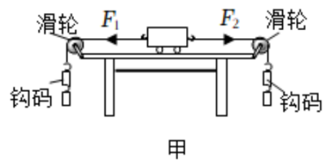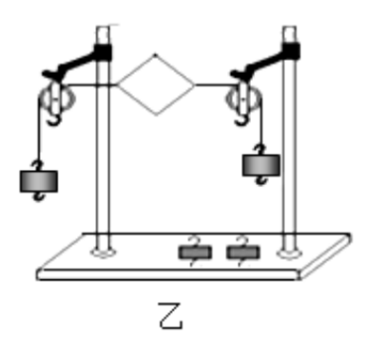
【实验步骤】
如图甲
步骤①把小车放在光滑的水平桌面上，向挂在小车两端的托盘里放钩码。这样小车在水平方向受到两个拉力，用力的示意图画出小车受到的两个拉力。观察小车在什么情况下保持运动状态不变。
步骤②用手按住小车，改变两端钩码数量，使两个拉力大小不等。然后松手，观察小车能
不能保持静止。
步骤③用手按住小车，让两端钩码数量相等，让两个力的方向相同，然后松手，观察小车
能不能保持静止。
步骤④用手按住小车，让两端钩码数量相等，让小车扭转一个角度，然后松手，观察小车
能不能保持静止。
步骤⑤用手按住小车，让两端钩码数量相等，再让拉力方向相反，且在同一条直线上，然
后松手，观察小车能不能保持静止。
如图乙
步骤⑥剪刀将硬纸片从中间剪开，观察小车能不能保持静止。
【实验结论】
二力平衡的条件要求这两个力：
1、大小相等（等大） 2、方向相反（反向）
3、同一直线（共线） 4、同一物体（同体）
错题整理
知识点一 二力平衡的概念
例题1.如图所示，A、B是两个定滑轮，两重物甲、乙通过细绳绕过A、B与手中纸片的两对角相连，放手后纸片不能保持静止。这样的操作是为了探究物体在平衡状态下所受的两个力（ ）
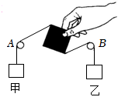
A．大小是否相等
B．方向是否相反
C．是否作用在同一物体上
D．是否作用在同一直线上
【答案】D
【解答】解：由图中可知：力的大小相等、方向相反、作用在同一个物体上，可见此操作是为了探究物体在平衡状态下所受的两个力是否作用在同一直线上。
故选：D。
知识点二 平衡状态的判断
例题1.下列是有关物体的描述，其中物体处于平衡状态的是（ ）
A．加速奔跑的猎豹 B．停在地上的足球
C．匀速转弯的汽车 D．抛在空中的铅球
【答案】B
【解答】解：A、加速奔跑的猎豹，其速度大小发生改变，不是处于平衡状态，故A错误；
B、停在地上的足球，处于静止状态，属于平衡状态，故B正确；
C、匀速转弯的汽车，其运动方向不断改变，不是处于平衡状态，故C错误；
D、抛在空中的铅球，其速度大小和运动方向不断改变，不是处于平衡状态，故D错误。
故选：B。
知识点三 平衡力与相互作用力的辨别
例题1.一本书放在水平桌面上，书上放一支钢笔，都保持静止，下列说法正确的是（ ）
A．钢笔对书的压力和书对钢笔的支持力是一对平衡力
B．书受到的重力和桌面对书的支持力是一对平衡力
C．书对桌面的压力和桌面对书的支持力是一对相互作用力
D．钢笔受到的重力和书对钢笔的支持力是一对相互作用力
【答案】C
【解答】解：A、钢笔对书的压力和书对钢笔的支持力，这两个力没有作用在同一个物体上，不是一对平衡力，故A错误；
B、书受到的重力和桌面对书的支持力大小不相等，不是一对平衡力，故B错误；
C、书对桌面的压力和桌面对书的支持力大小相等，方向相反，作用在同一条直线上，作用在两个物体上，是一对相互作用力，故C正确；
D、钢笔受到的重力和书对钢笔的支持力作用在同一物体上，不是一对相互作用力，故D错误。
故选：C。
知识点四 二力平衡条件的应用
例题1.如图所示，一个重为0.2牛的磁性黑板擦在8N的水平磁力作用下，吸在竖直的磁性黑板上保持静止状态，则黑板擦受到的摩擦力是（ ）
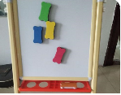
A．7.8牛，方向竖直向上 B．8牛，方向竖直向下
C．0.2牛，方向竖直向下 D．0.2牛，方向竖直向上
【答案】D
【解答】解：如图所示，磁性黑板擦在竖直方向上静止，具有向下的运动趋势，产生向上的摩擦力，重力与摩擦力是一对平衡力，大小相等，即摩擦力为0.2N，方向竖直向上，故D正确，ABC错误。
故选：D。
知识点五 探究二力平衡的条件
例题1.某实验小组利用如图甲所示的实验装置做“探究二力平衡的条件”实验时，请问：
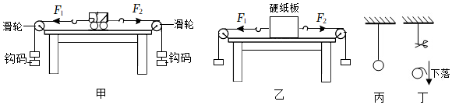
（1）实验时应选择较 光滑 （选填“光滑”或“粗糙”）的实验桌面；
（2）在图甲实验的基础上，将小车在水平桌面上扭转一个角度后释放，观察小车的运动状态，这样做的目的是探究两个平衡的力是否作用在 同一直线上 ；
（3）为了探究两个平衡的力是否作用在同一个物体上，小明用轻质硬纸片代替小车做实验如图乙所示，他将要对硬纸片进行的操作是 剪开硬纸片 ；
（4）图甲如果将小车换成弹簧测力计，左右两侧分别挂有5N的钩码，则弹簧测力计的示数为 B （选填相应序号）；
A．10Ν
B．5N
C．0N
（5）小明同学完成以上的实验后，提出了一个问题后猜想：受一个力作用的物体也能保持平衡状态。为了验证猜想，他将一个小球用一根细线悬挂起来，如图丙所示；剪断细线后小球下落，如图丁所示。由实验可知，小明的猜想是 错误 （选填“正确”或“错误”）的。
【答案】（1）光滑；（2）同一直线上；（3）剪开硬纸片；（4）B；（5）错误。
【解答】解：（1）为了减小小车与桌面之间的摩擦对实验的影响，应选择较光滑的实验桌面。
（2）将小车扭转一个角度后，小车所受的两个拉力不再作用在同一直线上，观察此时小车是否还能保持静止，可确定两个平衡力是否需要作用在同一直线上。
（3）要探究两个平衡力是否作用在同一个物体上，需要让两个力作用在不同的物体，观察物体是否处于平衡状态，所以需要将硬纸片剪开。
（4）如果将小车换成弹簧测力计，左右两侧分别挂有5N的钩码，其受到的还是一对平衡力，其读数应为5N，故B符合题意，ACD不符合题意。
故选：B。
（5）物体只有在不受力或者受平衡力的情况下，才能保持平衡状态，而平衡力至少需要两个力，剪断细线后，小球受重力作用，小球运动，受非平衡力，故小明的猜想是错误的。
故答案为：（1）光滑；（2）同一直线上；（3）剪开硬纸片；（4）B；（5）错误。
错题举一反三
知识点一 二力平衡的概念
1.利用小车、砝码等器材探究二力平衡条件，如图所示，下列说法中不正确的是（ ）
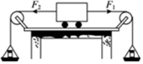
A．该实验的研究对象是小车
B．平面是否光滑实验无影响
C．若观察到小车处于静止状态说明它受到的力是平衡的
D．调整两边托盘中所放砝码的质量可以改变拉力的大小
【答案】B
【解答】解：
A、实验时通过观察小车处于平衡状态时作用在小车上的两个力满足什么条件来得到二力平衡的条件的，因此研究对象是小车，故A正确；
B、实验时，将小车放在光滑的水平桌面上可减小小车与水平面间的摩擦力对实验的影响，故B错误；
C、静止的物体或匀速直线运动的物体都受到平衡力的作用，因此实验中观察到小车处于静止状态说明它受到的力是平衡的，故C正确；
D、调整两边的托盘所放的钩码质量，可以改变拉力的大小，探究二力平衡时两个力的大小关系，故D正确。
故选：B。
知识点二 平衡状态的判断
1.（多选）下列各种动作中，在水平地面上无法保持平衡的是（ ）
A．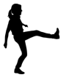 B．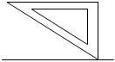
C． D．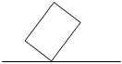
【答案】BD
【解答】解：A、人此时受重力和支持力的作用，当二者共线时即可平衡，故A不合题意；
B、三角板受到的重力和地面对它的支持力作用，由图可知支持力和重力的作用线不可能在同一直线上，所以三角板在这两个力的作用下不可能平衡，故B符合题意；
C、人此时受重力和支持力的作用，当二者共线时即可平衡，故C不合题意；
D、物体受到的重力和地面对它的支持力作用，由图可知支持力和重力的作用线不可能在同一直线上，所以物体在这两个力的作用下不可能平衡，故D符合题意。
故选：BD。
知识点三 平衡力与相互作用力的辨别
1.中国选手田涛在举重比赛中勇夺金牌。如图是他举起杠铃静止时的情景，下列属于一对平衡力的是（ ）
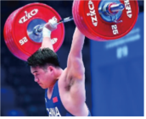
A．地面对田涛的支持力和田涛对地面的压力
B．地面对田涛的支持力和田涛所受的重力
C．田涛对杠铃的支持力和杠铃所受的重力
D．杠铃对田涛的压力和地面对田涛的支持力
【答案】C
【解答】解：A、地面对田涛的支持力和田涛对地面的压力作用在不同的物体上，不是一对平衡力，故A错误；
B、地面对田涛的支持力和田涛所受的重力大小不相同，不是一对平衡力，故B错误；
C、田涛对杠铃的支持力和杠铃所受的重力大小相等、方向相反、作用在同一直线上、作用在同一物体上，是一对平衡力，故C正确；
D、杠铃对田涛的压力和地面对田涛的支持力大小不相同，不是一对平衡力，故D错误。
故选：C。
知识点四 二力平衡条件的应用
1.若一辆重2×10⁴N的汽车，在平直公路上匀速直线行驶时受到的阻力是3×10³N，则汽车受到的牵引力是（ ）
A．2×10⁴N B．1.7×10⁴N C．2.3×10⁴N D．3×10³N
【答案】D
【解答】解：重2×10⁴N的汽车，在平直公路上匀速直线行驶时受到的阻力是3×10³N，汽车匀速直线运动，受力平衡，牵引力与阻力平衡，大小相等，则汽车受到的牵引力F＝f＝3×10³N，故D正确，ABC错误。
故选：D。
知识点五 探究二力平衡的条件
1.实验小组要探究二力平衡条件。实验中每个钩码重力相同，摩擦力忽略不计。
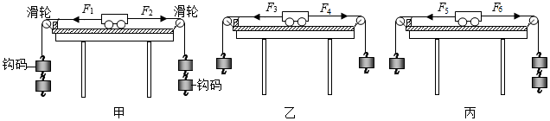
（1）如图甲装置，当左右两端同时各挂两个钩码时，小车静止，此时F₁、F₂的方向 ，大小 ；当左右两端同时取下一个钩码时，如图乙，小车仍静止，此时F₃ F₄；当右端再挂上一个钩码时，如图丙，小车将做变速运动，此时F₅ F₆。
（2）对比甲、乙、丙三次实验，当小车静止时，水平方向上受到两个力的大小关系如何？还能看出小车受非平衡力作用时，运动状态将怎样？
【答案】（1）相反；相等；＝；＜；（2）两个力的大小关系相等，运动状态将改变。
【解答】解：（1）由题知，实验中每个钩码重力相同，摩擦力忽略不计；图甲中小车静止，此时F₁、F₂的方向相反，左边挂2个钩码，右边挂2个钩码，故F₁等于F₂；
图乙中小车仍静止，左边挂1个钩码，右边挂1个钩码，故F₃等于F₄；
图丙当右端再挂上一个钩码时，小车做变速运动，左边挂1个钩码，右边挂2个钩码，故F₅小于F₆；
（2）对比甲、乙、丙三次实验可知，当小车静止时，水平方向上受到两个力的大小相等；由图丙可知，小车受非平衡力作用时，运动状态将改变。
故答案为：（1）相反；相等；＝；＜；（2）两个力的大小关系相等，运动状态将改变。
错题过关
1．停靠在水平轨道上的“和谐号”列车，下列说法中正确的是（ ）
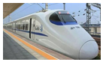
A．列车所受重力和铁轨对列车的支持力是一对平衡力
B．列车对铁轨的压力和铁轨对列车的支持力是一对平衡力
C．列车所受重力和列车对铁轨的压力是一对平衡力
D．铁轨所受重力和铁轨对列车的支持力是一对平衡力
【答案】A
【解答】解：A、列车所受重力和铁轨对列车的支持力大小相等，方向相反，作用在同一物体上，作用在同一直线上，这两个力是平衡力，故A正确；
B、列车对铁轨的压力和铁轨对列车的支持力大小相等，方向相反，作用在两个物体上，作用在同一直线上，这两个力是相互作用力，故B错误；
C、列车所受重力和列车对铁轨的压力大小相等，方向相同，不是一对平衡力，故C错误；
D、铁轨所受重力和铁轨对列车的支持力这两个力作用在两个物体上，不是一对平衡力，故D错误。
故选：A。
2．如图所示，当右端挂5N的物体A时，物体B在平面桌上恰好能向右做匀速直线运动，若现在要使物体B向左做匀速直线运动，则应对物体B施加的力为（ ）
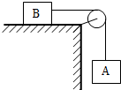
A．水平向左，5N B．水平向右，5N
C．水平向左，10N D．水平向右，10N
【答案】C
【解答】解：
物体B水平向右运动时，在水平方向上受到物体A对物体B施加的水平向右的拉力、水平向左的摩擦力作用，因物体B处于匀速直线运动状态，则摩擦力和拉力是平衡力，所以水平向左的摩擦力与向右的拉力大小相等，f＝F_{拉}＝G_{A}＝5N；
物体B水平向左运动和水平向右运动时，由于压力不变，接触面粗糙程度不变，物体B受到的摩擦力不变，所以物体B水平向左运动时，受到水平向右的摩擦力也是5N；
物体B水平向左匀速直线运动时，水平方向上受到水平向左的拉力、水平向右的拉力5N（物体A对物体B施加的）、水平向右的摩擦力5N．水平向左的拉力和水平向右的拉力、水平向右的摩擦力是平衡力，所以F_{左}＝F_{右}+f＝5N+5N＝10N。
故选：C。
3．如图所示，一只丹顶鹤正沿直线朝斜向下方向匀速滑翔，此过程中，空气对它作用力的方向（ ）
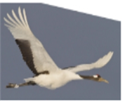
A．竖直向上 B．与运动方向相同
C．竖直向下 D．与运动方向相反
【答案】A
【解答】解：丹顶鹤正沿直线朝斜向下方向匀速滑翔，处于平衡状态，则丹顶鹤的重力和空气对它的作用力是一对平衡力；因为重力方向始终竖直向下，故空气对它的作用力竖直向上。
故选：A。
4．下列情景中，处于平衡状态的是（ ）
A．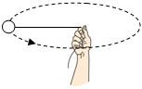匀速转动的橡皮 B．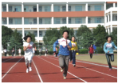百米加速冲刺的同学
C．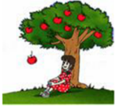下落的苹果 D．匀速下降的降落伞
【答案】D
【解答】解：A、匀速转动的橡皮的运动方向不断发生变化，处于非平衡状态，故A错误；
B、百米加速冲刺的同学的速度是变化的，即运动状态不断发生变化，处于非平衡状态，故B错误；
C、下落的苹果做的是加速运动，不是平衡状态，故C错误；
D、匀速下降的降落伞，做的是匀速直线运动，运动状态不变，处于平衡状态，故D正确。
故选：D。
5．在“探究二力平衡的条件”实验中，下列说法中你不同意的是（ ）
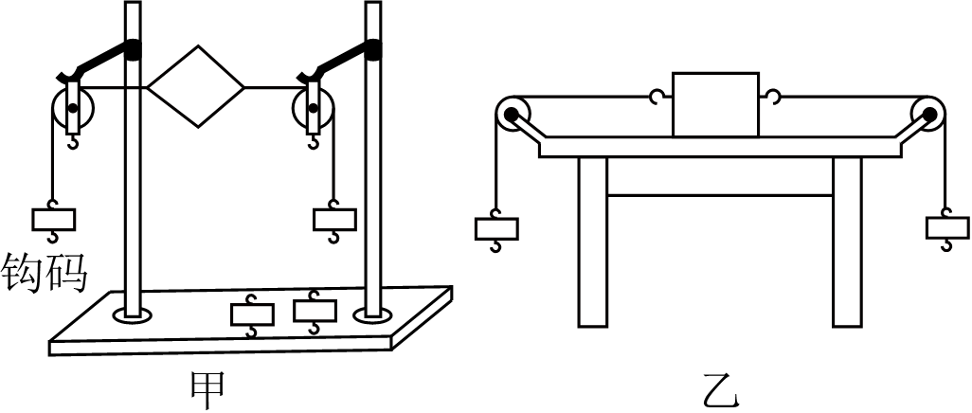
A．小明同学认为这两种实验器材乙图最为合理
B．甲图两侧挂等质量的钩码，纸片保持静止，挂上质量不等的钩码，不能保持静止，说明平衡的两个力的大小相等
C．甲图将纸片转动一定的角度，释放后纸片马上转回来，说明平衡的两个力一定作用在一条直线上
D．甲图，将纸片撕开，两瓣纸片都不能保持静止，说明平衡的两个力必须作用在同一物体上
【答案】A
【解答】解：A．在实验的过程中，为了减少摩擦力对实验结论的影响，实验过程中，尽量减小摩擦，图中甲受到的摩擦力小，丙的摩擦力较大，故甲是最合理的，故A符合题意；
B．甲图，在两侧挂上等质量的钩码，钩码的重力是相同的，对纸片的拉力相同，纸片保持静止，挂上质量不等的钩码，拉力不同，纸片不能保持静止，说明平衡的两个力的大小相等，故B不符合题意；
C．甲图，将纸片转动一定的角度，钩码的拉力不在同一条直线上，释放后纸片马上转回来，两个拉力在同一条直线上，这说明平衡的两个力一定作用在一条直线上，故C不符合题意；
D．甲图，将纸片撕开，钩码的两个力没有作用在同一个物体上，两瓣纸片都不能保持静止，说明平衡的两个力必须作用在同一物体上，故D不符合题意；
故选：A。
6．罗庄区护台公园生态优美、健身功能完备，深受晨练爱好者喜欢！下列运动项目涉及到的物理知识描述正确的是（ ）
A．跑步——使人前进的力的施力物体是地面，力的方向是向后的
B．打篮球——投篮时篮球划过一条弧线，因为篮球受到重力作用
C．打羽毛球——羽毛球运动到最高点时，羽毛球受力平衡
D．引体向上——手握单杠身体向上运动时，手对单杠的拉力大于单杠对手的拉力
【答案】B
【解答】解：A．跑步时，人的脚向后蹬地，相对于地面有向后运动的趋势，所以地面给人的脚一个向前的力，故使人向前的力的施力物体是地面，这个力就是人前进的动力，故A不符合题意；
B．投篮时，篮球脱离人的手后由于惯性向前运动，又因为篮球受到重力作用，使得运动状态改变，因此篮球的运动轨迹是一条弧线，故B符合题意；
C．羽毛球运动到最高点时，羽毛球只受重力作用，羽毛球受力不平衡，故C不符合题意；
D．人双手握住单杠静止时，人对单杠与单杠对人的拉力大小相等、方向相反、作用在同一直线上、作用在两个物体上，是一对相互作用力，故D不符合题意。
故选：B。
7．如图所示，一木块A静止在水平桌面上，A所受的重力为G，水平桌面对A的支持力为N₁，A对水平桌面的压力为N₂，则下列选项正确的是（ ）
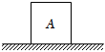
A．G大于N₁
B．N₁小于N₂
C．G与N₁是一对平衡力
D．G和N₂是一对相互作用力
【答案】C
【解答】解：AC、重力为G和水平桌面对A的支持力N₁方向相反、作用在同一直线上、作用在同一物体上，是一对平衡力，因此，大小是相等的，故A错误、C正确；
B、水平桌面对A的支持力N₁和A对水平桌面的压力N₂，是一对相互作用力，二者大小相等，故B错误；
D、重力为G和A对水平桌面的压力N₂，方向相同，不是一对相互作用力，故D错误。
故选：C。
8．用测力计两次拉动同一物体竖直向上做匀速直线运动，物体两次运动的速度分别为1米/秒和2米/秒，两次测力计的示数分别为F₁和F₂，则（ ）
A．F₁＝0.5F₂ B．F₁＝F₂ C．F₁＝2F₂ D．F₁＝4F₂
【答案】B
【解答】解：物体受竖直向下的重力G，竖直向上的拉力F，做匀速直线运动，
处于平衡状态，由平衡条件得：F₁＝G，F₂＝G，所以F₁＝F₂，
故选：B。
9．如图所示，小球从光滑斜面上由静止滚下，最后停在粗糙水平面上的B点处（不计空气阻力）。下列说法正确的是（ ）
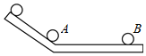
A．小球在斜面上运动时受到平衡力的作用
B．小球从A点到B点的过程中，运动状态没有发生改变
C．小球在B处受到的重力与水平面对小球的支持力是一对平衡力
D．小球由A处运动到B处，重力改变了小球的运动状态
【答案】C
【解答】解：
A、小球从光滑斜面上由静止滚下，小球不受摩擦力；此时小球受到竖直向下的重力和垂直于斜面向上的支持力，二力不在同一直线上，大小也不相等，所以小球没有受到平衡力的作用，故A错误；
B、小球从A点到B点的过程中，由于受到摩擦阻力的作用，所有运动速度不断变小，故运动状态发生改变。故B错误；
C、球在B处受到的重力与水平面对小球的支持力大小相等、方向相反、作用在同一个物体上，作用在同一条直线上，是一对平衡力。故C正确；
D、小球由A处运动到B处，是摩擦阻力改变了小球的运动状态。故D错误。
故选：C。
10．如图所示，下列物体受力示意图中，能使物体处于平衡状态的是（ ）
A．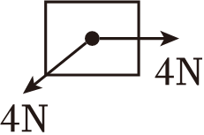 B．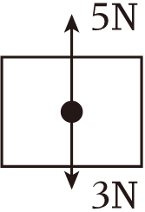
C．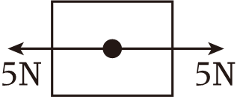 D．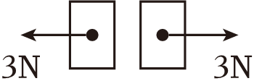
【答案】C
【解答】解：A、由图知，二力不在同一直线上，不是一对平衡力，不能处于平衡状态。故A错误；
B、由图知，二力的大小不相等，则二力不是一对平衡力，不能处于平衡状态，故B错误；
C、由图知，这两个力符合平衡力的条件，因此是一对平衡力，能处于平衡状态，故C正确；
D、由图知，二力作用在两个物体上，不是一对平衡力，不能处于平衡状态，故D错误。
故选：C。
11．物体在同一水平面上做匀速直线运动，当物体运动路程与时间的关系图像如图甲时，受到的水平推力为F₁；当物体运动的速度与时间的关系图像如图乙时，受到的水平推力为F₂，两次运动中受到的滑动摩擦力分别为f₁、f₂，则F₁：F₂和f₁：f₂分别为（ ）
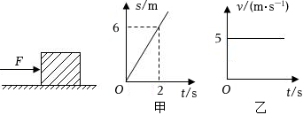
A．3：5，9：25 B．3：5，1：1 C．3：5，3：5 D．1：1，1：1
【答案】D
【解答】解：由图像甲可知，物体做匀速直线运动，速度大小为v_{甲}＝＝＝3m/s；
由v﹣t图像乙可知，物体的速度保持不变，即物体做匀速直线运动，速度大小为v_{乙}＝5m/s；
因为两次都是匀速直线运动，根据二力平衡条件可知，推力都等于摩擦力，因为物体对接触面的压力大小等于其重力的大小，即物体对接触面的压力大小不变，接触面的粗糙程度不变，则摩擦力不变，所以故物体受到的水平推力关系为：F₁＝F₂，即F₁：F₂＝1：1；f₁：f₂＝1：1。
故选：D。
12．如图甲所示，完全相同的A、B两物块叠放在水平桌面上，用F₁＝30N的水平力作用在B物块上，AB一起做匀速直线运动，此时B物块所受A的摩擦力为f_{B}；若将F₂＝50N的水平力按如图乙所示，作用在A物块上，它们仍一起做直线运动，则A物块所受地面的摩擦力为f_{A}，则下列正确的是（ ）
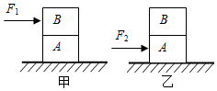
A．f_{B}＝30N f_{A}＝30N B．f_{B}＝30N f_{A}＝50N
C．f_{B}＝0N f_{A}＝30N D．f_{B}＝0N f_{A}＝50N
【答案】A
【解答】解：
（1）甲图中推力作用在B上，以B为研究对象，因为B做匀速直线运动，所以B受到的推力F₁与A对B的摩擦力平衡，则B物块所受的摩擦力f_{B}＝F₁＝30N；
以AB为研究对象，AB一起做匀速直线运动，所以整体受到的推力F₁与地面对A的摩擦力平衡，则A所受的摩擦力f_{地}＝f₁＝30N；
（2）若将F₂＝50N的水平力按乙图作用在A上（注意此时整体不是做匀速运动），以AB为研究对象，此时接触面的粗糙程度不变，整体对地面的压力大小也不变，所以地面对A的摩擦力也不变，则f_{A}＝f_{地}＝30N，故A正确。
故选：A。
13．二力平衡的条件：作用在 物体上的两个力，大小 ，方向 ，作用在 上。
【答案】同一；相等；相反；同一条直线
【解答】解：二力平衡的条件是：作用在同一物体上的两个力，如果大小相等，方向相反，并且在一条直线上，这两个力就彼此平衡。
故答案为：同一；相等；相反；同一条直线。
14．嫦娥五号探月器成功登月，在月球上探月器的重力比在地球上 ；嫦娥五号在围绕月球做匀速圆周运动，此时它处于 （选填“平衡”或“非平衡”）状态。
【答案】小；非平衡。
【解答】解：物体在月球上的重力是地球上的六分之一，嫦娥五号探月器成功登月，在月球上探月器的重力比在地球上小；“嫦娥五号”围绕月球做匀速圆周运动时，运动方向时刻变化，所以受到的是非平衡力，处于非平衡状态。
故答案为：小；非平衡。
15．如图所示，坐在船上的人用力推另一只船，船就相互远离而去，这个现象表明力的作用是 的，力可以改变物体的 状态；人对船的压力和船对人的支持力是一对 （选填“平衡力”或“相互作用力”）。
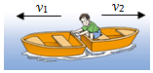
【答案】相互；运动；相互作用力。
【解答】解：坐在船上的人用力推另一只船，船就相互远离而去，这个现象表明力的作用是相互的，同时说明力可以改变物体的运动状态；
人对船的压力和船对人的支持力大小相等、方向相反、作用在同一直线上、作用在两个物体上，是一对相互作用力。
故答案为：相互；运动；相互作用力。
16．（1）如图甲所示，用弹簧测力计水平向右拉动一个长方体木块G在水平桌面上做匀速直线运动，木块对弹簧测力计的拉力 2.6N（选填“大于”“小于”“等于”）；
（2）如图乙所小，小铁球从斜面上滚下沿直线运动，当经过磁铁附近时运动路径发生了改变，现象说明力可以 。
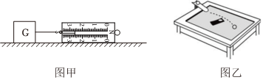
【答案】（1）等于；（2）改变物体的运动状态。
【解答】解：（1）由图知，测力计的分度值为0.1N，所以其示数为2.6N，即测力计对木块的拉力为2.6N，木块对弹簧测力计的拉力大小等于测力计对木块的拉力大小，即等于2.6N。
（2）小铁球受磁铁作用后运动方向发生了变化，说明了力可以改变物体的运动状态。
故答案为：（1）等于；（2）改变物体的运动状态。
17．如图所示，不计空气阻力，重力为0.2N的气球保持与水平面成45°角的方向匀速直线运动，此状态下气球还受到一个力。根据二力平衡的原理，你认为此力的大小应为 N，此力的方向是 。
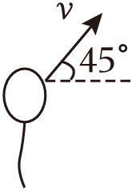
【答案】0.2；竖直向上。
【解答】解：
气球在空中做匀速直线直线运动，不计空气阻力，因此它受到的力是平衡力，在竖直方向上，气球受到竖直向下的重力和竖直向上的浮力，浮力大小为F_{浮}＝G＝0.2N。
故答案为：0.2；竖直向上。
18．在“探究二力平衡的条件”的实验中，应保持物体处于 或匀速直线运动状态进行研究。图中（a）、（b）所示的实验过程说明所探究的两个力需要作用在 上，物体才能平衡。图（c）则可验证所探究的两个力必须作用于 。
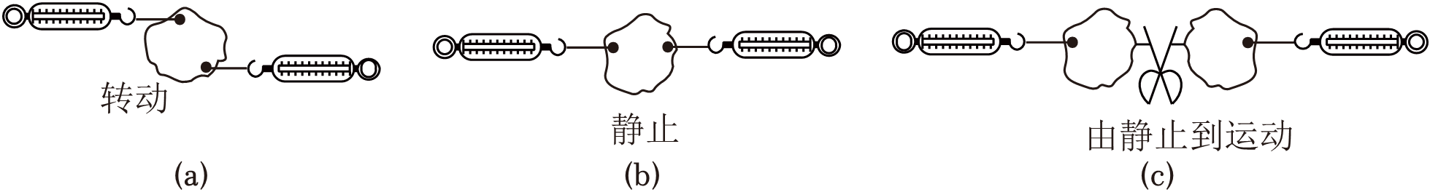
【答案】静止，同一直线，同一物体。
【解答】解：物体在平衡力的作用下可保持两种状态，静止或匀速直线运动；图（a）、（b）所示的实验中当两个力不在一条直线上时，物体会转动，当在同一直线时才静止，此时二力平衡；图（c）则是将两物体分开后，两个力不再平衡，说明必须作用于同一物体。
故答案为：静止，同一直线，同一物体。
19．跳水是我国在国际比赛中的优势项目。跳水运动员站在跳板上静止时，她受到的重力和支持力是一对 ，运动员对跳板的压力和跳板对运动员的支持力是一对 （选填“平衡力”或“相互作用力”）。
【答案】平衡力；相互作用力
【解答】解：运动员处于静止，受力平衡，受到的重力和跳板对运动员的支持力，大小相等、方向相反、作用在同一个物体上，作用在同一条直线上，是一对平衡力；
运动员对跳板的压力和跳板对运动员的支持力，大小相等、方向相反、作用在两个物体上，作用在同一条直线上是一对相互作用力。
故答案为：平衡力；相互作用力。
20．如图，瓶子和水的总重为3N，用手握住瓶子，当瓶子静止不动时，手对瓶子的摩擦力大小为 N，方向是 。
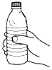
【答案】3；竖直向上。
【解答】解：握住3N重的瓶子悬空静止不动，因此瓶子处于平衡状态，竖直方向上瓶子受到的摩擦力等于瓶子的重力，即f＝G＝3N，重力方向竖直向下，则摩擦力方向竖直向上。
故答案为：3；竖直向上。
21．如图甲所示，完全相同的A、B两物块叠放在水平桌面上，用F₁＝80N的水平力作用在B物块上，A、B一起做匀速直线运动，此时B物块所受的摩擦力为 N；若将F₂＝80N的水平力按如图乙所示作用在A物块上，它们一起做直线运动，则桌面对A物块的摩擦力为 N.
【答案】80；80
【解答】解：
（1）甲图中推力在B上，以AB为研究对象，AB做匀速直线运动，所以AB受到的推力F₁与摩擦力平衡，因此此时A所受的摩擦力为80N；以B为研究对象，相对于A处于静止状态，所以其受到的推力F₁与摩擦力平衡，B物块所受的摩擦力为80N；
（2）若将F₂＝80N的水平力按如图乙所示作用在A物块上，它们仍一起做直线运动，乙图中推力作用在A上，此时接触面的粗糙程度不变，压力也不变，因此摩擦力也不变，所以A所受的摩擦力仍为80N。
故答案为：80；80。
22.如图甲所示，这是小明探究二力平衡条件时的实验情景。
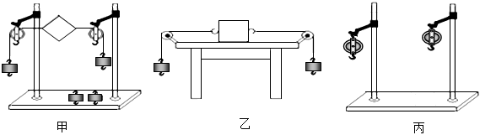
（1）小明将系于小卡片（重力可忽略不计）两端的线分别跨过左右支架上的滑轮，在线的两端挂上钩码，并通过调整 来改变拉力大小；
（2）为了探究相互平衡的力是否在同一直线上，小明进行如下操作： （选填“旋转”、“翻转”、“下拉”）小卡片，松手后小卡片 （选填“能”或“不能”）平衡；
（3）为了验证只有作用在同一物体上的两个力才能平衡，在图甲所示情况下，小明下一步操作是 ；
（4）在探究同一问题时，小华将木块放在水平桌面上，设计了图乙所示的实验，同学们认为小明的实验装置优于小华。其主要原因是 （选填字母）；
A．可减少摩擦力对实验的影响
B．小卡片是比较容易获取的材料
C．容易让小车在水平方向保持平衡
D．小卡片容易扭转
（5）小丽在做实验时，左右支架上装配两个滑轮时没有安装在相同的高度，如图丙所示，你认为小丽的装置 ___ 进行实验（选填字母：A．能、B．不能）。
【答案】（1）钩码数量；（2）旋转；不能；（3）剪开小卡片；（4）A；（5）A。
【解答】解：（1）小卡片两端通过滑轮各挂一个钩码，两个钩码由于重力通过绳子对小卡片施加了两个向相反方向的拉力，拉力的大小等于钩码的重力，钩码的数量越多，拉力就越大，即通过调整钩码数目可改变拉力的大小。
（2）小卡片转过一个角度，小卡片两端的拉力就不在一条直线上，纸片就会转动，说明了不在同一直线上的两个力不能平衡。
（3）把小纸片一剪为二，变为两个卡片，使力分别作用在两个物体上。观察两个小卡片是否处于平衡状态。
（4）小华将木块放在水平桌面上，木块和水平桌面上就会产生摩擦力，当木块两端的拉力相差很小时，因为受到摩擦力的作用，木块保持平衡，就会影响实验效果，故A符合题意。
故选A。
（5）小丽在做实验时，左右支架上装配两个滑轮时没有安装在相同的高度，如图丙所示，因为左右两侧各挂一个定滑轮，定滑轮的位置虽然不等高，但是当两个力大小相等，方向相反，作用在同一直线上，作用在同一个物体上时小卡片还是处于静止状态，照样能完成实验，故A符合题意。
故答案为：（1）钩码数量；（2）旋转；不能；（3）剪开小卡片；（4）A；（5）A。
23．在探究“二力平衡条件”的实验中，实验装置如图所示。
（1）该探究装置中的研究对象 ，实验中是通过调整 来改变拉力的大小。
（2）实验时，向左盘和右盘同时放入一个质量不等的砝码，这时木块仍然保持静止状态，产生这一现象的原因是 ，针对上述情况，你对器材的改进有什么建议？ 。
（3）若器材改进后想要探究不在同一直线上的两个力能否平衡，请简述你的操作。 。
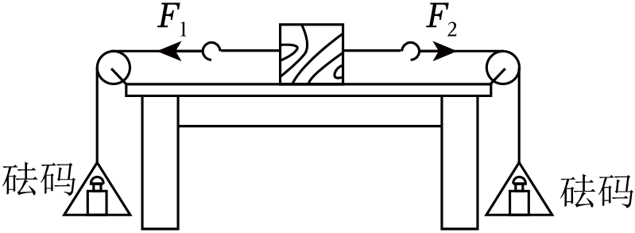
【答案】（1）木块；砝码的质量；（2）木块与桌面间存在摩擦力：将木块换成小车；
（3）将左盘和右盘放入质量相等的砝码，然后将小车扭转一个角度，观察小车运动状态是否改变。
【解答】解：（1）实验中通过观察木块能否静止，确定其是否处于平衡状态，故研究对象是木块；实验中通过调整砝码的质量来改变拉力的大小；
（2）实验时，左右两盘放质量不等的砝码时，木块仍保持静止，产生这一现象的原因是木块与桌面间存在摩擦力，为了减小摩擦力，可将木块换成小车，变滑动为滚动减小摩擦；
（3）若要探究不在同一直线上的两个力能否平衡，可将左盘和右盘放入质量相等的砝码，然后将小车扭转一个角度，观察小车运动状态是否改变。
故答案为：（1）木块；砝码的质量；（2）木块与桌面间存在摩擦力：将木块换成小车；
（3）将左盘和右盘放入质量相等的砝码，然后将小车扭转一个角度，观察小车运动状态是否改变。
24．在探究“二力平衡条件”的实验中：
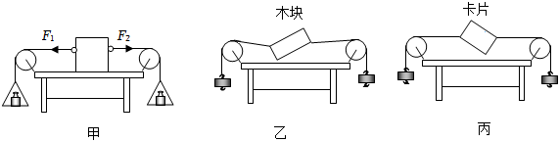
（1）甲组同学实验时，向左盘和右盘同时放入一个不等重的砝码，这时木块仍然保持静止状态，如图甲，发生这一现象的原因是 ；
（2）乙组同学针对甲组的问题做了改进，将木块抬离桌面完成实验，当木块静止时，发现拉线不在同一直线上（如图乙所示），于是他们得出：二力平衡时，两个力可以不在同一直线上，你认为造成这种情况的原因是 ；
（3）丙组同学针对乙组的问题做了改进，将木块换成了小卡片如图丙，为了探究平衡的两个力是否必须在同一直线上，应 （剪开/旋转/向下拉）小卡片，观察卡片 （刚释放时/最终）是否保持平衡。
【答案】（1）木块与桌面间有摩擦力；（2）木块重力的影响；（3）旋转；刚释放时。
【解答】解：（1）实验时，向左盘和右盘同时放入一个不等重的砝码时，两边拉力不相等，则木块相对于桌面具有相对运动趋势，此时桌面对木块产生摩擦力的作用，木块在两个拉力及摩擦力的作用下保持静止，故不能得出平衡力大小可以不相等的结论；
（2）木块受到竖直向下的重力，由于重力的影响，使拉线不在同一直线上时，木块也能静止；
（3）为了探究平衡的两个力是否必须在同一直线上将卡片转动一个角度，两个力不在同一直线上，所以拉着卡片的两根细线不平行，松手后观察小卡片能否继续保持平衡。
故答案为：（1）木块与桌面间有摩擦力；（2）木块重力的影响；（3）旋转；刚释放时。
25.如图所示，一辆汽车在平直的公路上匀速向前行驶，它所受的阻力为3500N，此时汽车所受的动力是车重的0.1倍，g＝10N/kg。试问：
（1）汽车所向前的牵引力是多少？
（2）汽车的总质量是多少？
（3）地面对汽车的支持力是多少？
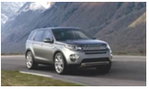
【答案】（1）汽车向前的牵引力是3500N；
（2）汽车的总质量是3500kg；
（3）地面对汽车的支持力是35000N。
【解答】解：
（1）一辆汽车在平直的公路上匀速向前行驶，它所受的阻力为3500N，水平方向上的阻力和牵引力是一对平衡力，大小相等，故汽车所受的牵引力为3500N；
（2）由题意可知：F＝0.1G，
则汽车的总重力为：G＝＝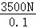＝35000N；
汽车的质量为：m＝＝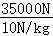＝3500kg；
（3）汽车在平直的公路上匀速向前行驶，受力平衡，在竖直方向上受到的支持力和重力是一对平衡力，大小相等，故地面对汽车的支持力为35000N。
答：（1）汽车向前的牵引力是3500N；
（2）汽车的总质量是3500kg；
（3）地面对汽车的支持力是35000N。
26.一辆汽车停靠在路边，它的前方有一座高山，司机鸣笛并在t＝2s后听到回声。随后司机启动汽车并匀速向前行驶，已知汽车（含司机、货物等）总质量为5t，匀速行驶时速度为v_{车}＝36km/h，受到的阻力是车总重力的0.2倍，声音在空气中的传播速度为v_{声}＝340m/s。求：
（1）司机听到回声时到高山的距离s？
（2）汽车行驶过程中发动机的牵引力F_{牵}的大小。
【答案】（1）司机听到回声时到高山的距离为340m；
（2）汽车行驶过程中发动机的牵引力F_{牵}的大小为10⁴N。
【解答】解：（1）声音从汽车处传播到高山的时间：t＝×2s＝1s，
由v＝得，司机听到回声时到高山的距离的距离：
s＝v_{声}t＝340m/s×1s＝340m；
（2）汽车的重力为：G＝mg＝5×10³kg×10N/kg＝5×10⁴N，
汽车受到的阻力：f＝0.2G＝0.2×5×10⁴N＝10⁴N，
汽车匀速直线行驶时，牵引力与阻力是一对平衡力，则F_{牵}＝f＝10⁴N。
故答案为：（1）司机听到回声时到高山的距离为340m；
（2）汽车行驶过程中发动机的牵引力F_{牵}的大小为10⁴N。
做错原因分析

